Әкімдіктің 2016 жылғы 21 маусымдағы № 285 "Орта білім беру саласында мемлекеттік көрсетілетін қызметтер регламенттерін бекіту туралы" қаулысына өзгерістер енгізу туралы
Күшін жойған
Қостанай облысы әкімдігінің 2018 жылғы 4 шілдедегі № 313 қаулысы. Қостанай облысының Әділет департаментінде 2018 жылғы 23 шілдеде № 7982 болып тіркелді. Күші жойылды - Қостанай облысы әкімдігінің 2020 жылғы 29 қаңтардағы № 36 қаулысымен
Ескерту. Күші жойылды - Қостанай облысы әкімдігінің 29.01.2020 № 36 қаулысымен (алғашқы ресми жарияланған күнiнен кейін күнтiзбелiк он күн өткен соң қолданысқа енгiзiледi).
"Мемлекеттік көрсетілетін қызметтер туралы" 2013 жылғы 15 сәуірдегі Қазақстан Республикасы Заңының 16-бабына сәйкес Қостанай облысының әкімдігі ҚАУЛЫ ЕТЕДІ:
1. Қостанай облысы әкімдігінің 2016 жылғы 21 маусымдағы № 285 "Орта білім беру саласында мемлекеттік көрсетілетін қызметтер регламенттерін бекіту туралы" қаулысына (Нормативтік құқықтық актілерді мемлекеттік тіркеу тізілімінде № 6555 болып тіркелген, 2016 жылғы 4 тамызда "Әділет" ақпараттық-құқықтық жүйесінде жарияланған) келесі өзгерістер енгізілсін:
көрсетілген қаулымен бекітілген "Негізгі орта, жалпы орта білім беру туралы құжаттардың телнұсқаларын беру" мемлекеттік көрсетілетін қызмет регламентінде:

1-тармақ келесі редакцияда жазылсын:
"1. "Негізгі орта, жалпы орта білім беру туралы құжаттардың телнұсқаларын беру" мемлекеттік көрсетілетін қызметін (бұдан әрі – мемлекеттік көрсетілетін қызмет) негізгі орта және жалпы орта білім беру ұйымдары (бұдан әрі – көрсетілетін қызметті беруші) көрсетеді.
Өтiнiштi қабылдау және мемлекеттiк қызмет көрсетудің нәтижесiн беру:
1) көрсетілетін қызметті берушінің кеңсесі;
2) "Азаматтарға арналған үкімет" мемлекеттік корпорациясы" коммерциялық емес акционерлік қоғамының Қостанай облысы бойынша филиалы – "Халыққа қызмет көрсету орталығы" департаменті және оның қалалармен аудандардағы бөлімдері (бұдан әрі – Мемлекеттік корпорация) арқылы жүзеге асырылады.";

3-тармақ келесі редакцияда жазылсын:
"3. Мемлекеттік қызмет көрсету нәтижесі негізгі орта білім туралы аттестаттың телнұсқасын, жалпы орта білім туралы аттестаттың телнұсқасын беру болып табылады.
Мемлекеттік қызмет көрсету нәтижесін ұсыну нысаны: қағаз түрінде.";

8-тармақ келесі редакцияда жазылсын:
"8. Мемлекеттік корпорацияға және (немесе) өзге де көрсетілетін қызметті берушілерге жүгіну тәртібін сипаттау, көрсетілетін қызметті алушының сұрау салуын өңдеу ұзақтығы:
1) көрсетілетін қызметті алушы мемлекеттік қызметті алу үшін Мемлекеттік корпорацияға жүгінеді, Мемлекеттік корпорация қызметкері құжаттар топтамасының толықтығын тексереді, 2 (екі) минут.
Көрсетілетін қызметті алушы құжаттар топтамасын толық ұсынбаған жағдайда, Мемлекеттік корпорация қызметкері өтінішті қабылдаудан бас тартады және Стандарттқа 2-қосымшаға сәйкес нысан бойынша қолхат береді, 3 (үш) минут.
Құжаттар топтамасы толық ұсынған кезінде Мемлекеттік корпорация қызметкері оны "Азаматтарға арналған үкімет" мемлекеттік корпорацияға арналған интеграцияланған ақпараттық жүйе" ақпараттық жүйесінде тіркейді, егер Қазақстан Республикасының заңдарында өзгеше көзделмесе, ақпараттық жүйелерде қамтылатын, заңмен қорғалатын құпияны құрайтын мәліметтерді пайдалануға көрсетілетін қызметті алушыдан жазбаша келісімін алады және көрсетілетін қызметті алушыға тиісті құжаттар топтамасын қабылдағаны туралы қолхат береді, 5 (бес) минут;
2) Мемлекеттік корпорация қызметкері оларды көрсетілетін қызметті берушіге курьерлік немесе өзге де осыған уәкілетті байланыс арқылы жібереді, 1 (бір) күн.
Құжаттарды қабылдау күні мемлекеттік қызмет көрсету күніне кірмейді;
3) көрсетілетін қызметті беруші мемлекеттік қызмет көрсету нәтижесін дайындайды және жолдайды, бұл ретте мемлекеттік қызмет көрсету нәтижесі мемлекеттік қызмет көрсету мерзімі аяқталғанға дейін бір күн бұрын кешіктірілмей Мемлекеттік корпорацияға жеткізуді қамтамасыз етеді, 13 (он үш) жұмыс күні;
4) Мемлекеттік корпорация қызметкері тиісті құжаттар топтамасын қабылдау туралы қолхат негізінде, жеке басын куәландыратын құжатты ұсынған кезде (не болмаса нотариалды куәландырылған сенімхат бойынша оның уәкілетті өкілі), көрсетілетін қызметті алушыға мемлекеттік қызмет көрсету нәтижесін береді, 5 (бес) минут.
Мемлекеттік корпорация нәтиженің бір ай бойы сақталуын қамтамасыз етеді, одан кейін оларды көрсетілетін қызметті берушіге одан әрі сақтау үшін береді. Көрсетілетін қызметті алушы бір ай өткен соң жүгінген жағдайда Мемлекеттік корпорацияның сұрау салуы бойынша көрсетілетін қызметті беруші бір жұмыс күні ішінде көрсетілетін қызметті алушыға беру үшін дайын құжаттарды Мемлекеттік корпорацияға жібереді.";
көрсетілген Мемлекеттік көрсетілетін қызмет регламентінің қосымшасы осы қаулының 1-қосымшасына сәйкес жаңа редакцияда жазылсын;
көрсетілген қаулымен бекітілген "Бастауыш, негізгі орта, жалпы орта білім берудің жалпы білім беретін бағдарламалары бойынша оқыту үшін ведомстволық бағыныстылығына қарамастан, білім беру ұйымдарына құжаттар қабылдау және оқуға қабылдау" мемлекеттік көрсетілетін қызмет регламентінде:

1-тармақ келесі редакцияда жазылсын:
"1. "Бастауыш, негізгі орта, жалпы орта білім берудің жалпы білім беретін бағдарламалары бойынша оқыту үшін ведомстволық бағыныстылығына қарамастан, білім беру ұйымдарына құжаттар қабылдау және оқуға қабылдау" мемлекеттік қызметін (бұдан әрі – мемлекеттік көрсетілетін қызмет) бастауыш, негізгі орта, жалпы орта білім беру ұйымдары (бұдан әрі – көрсетілетін қызметті беруші) көрсетеді.
Өтiнiштердi қабылдау және мемлекеттiк қызмет көрсетудің нәтижелерiн беру:
1) көрсетілетін қызметті берушінің кеңсесі;
2) www.egov.kz "электрондық үкімет" веб-порталы: (бұдан әрі – Портал) арқылы жүзеге асырылады.";

3-тармақ келесі редакцияда жазылсын:
"3. Мемлекеттік қызмет көрсетудің нәтижесі: құжаттардың қабылданғаны туралы қолхат беру және жаңа оқу жылынан бастап орта білім беру ұйымына (бастауыш, негізгі орта, жалпы орта) қабылдау туралы бұйрық.
Мемлекеттік қызмет көрсетудің нәтижесін ұсыну нысаны: электронды немесе қағаз түрінде. Мемлекеттік қызмет көрсету нәтижесін қағаз жеткізгіште алу үшін көрсетілетін қызметті берушіге жүгінген кезде нәтижесі қағаз жеткізгіште ресімделеді.
Портал арқылы жүгінген кезде көрсетілетін қызметті алушының "жеке кабинетіне" көрсетілетін қызметті берушінің уәкілетті тұлғасының электрондық цифрлық қолтаңбасы (бұдан әрі – ЭЦҚ) қойылған электрондық құжат нысанында білім беру ұйымына қабылданғаны туралы хабарлама келеді.";

4-тармақ келесі редакцияда жазылсын:
"4. Мемлекеттік қызмет көрсету бойынша рәсімді (іс-қимылды) бастауға негіздеме көрсетілетін қызметті берушінің Қазақстан Республикасы Білім және ғылым министрінің 2015 жылғы 8 сәуірдегі № 179 "Орта білім беру саласында жергілікті атқарушы органдармен мемлекеттік көрсетілетін қызметтер стандарттарын бекіту туралы" бұйрығымен (Нормативтік құқықтық актілерді мемлекеттік тіркеу тізілімінде № 11057 болып тіркелген) бекітілген "Бастауыш, негізгі орта, жалпы орта білім берудің жалпы білім беретін бағдарламалары бойынша оқыту үшін ведомстволық бағыныстылығына қарамастан, білім беру ұйымдарына құжаттар қабылдау және оқуға қабылдау" мемлекеттік көрсетілетін қызмет стандартының (бұдан әрі – Стандарт) 1-қосымшасына сәйкес нысан бойынша өтініш пен Стандарттың 9-тармағында көрсетілген құжаттарды (бұдан әрі – құжаттар топтамасы) қабылдауы не болмаса көрсетілетін қызметті алушының нақты тұрғылықты жері көрсетілген, оның өкілінің ЭЦҚ қойылған көрсетілетін қызметті алушының ата-анасының (немесе оның заңды өкілдерінің) бірінің электрондық құжат нысанындағы өтініші болып табылады.";

5-тармақтың 1) тармақшасы келесі редакцияда жазылсын:
"1) көрсетілетін қызметті берушінің кеңсе қызметкері құжаттар топтамасын қабылдайды, оны тіркеуді жүзеге асырып, Стандарттың 2-қосымшасына сәйкес нысан бойынша көрсетілетін қызметті алушыдан құжаттардың қабылданғаны туралы қолхат береді және көрсетілетін қызметті берушінің басшысына береді.
Көрсетілетін қызметті алушы құжаттар топтамасын толық ұсынбаған және (немесе) қолдану мерзімі өткен құжаттарды ұсынған жағдайларда көрсетілетін қызметті беруші өтінішті қабылдаудан бас тартады, 10 (он) минут.
Рәсімнің (іс-қимылдың) нәтижесі – құжаттар топтамасын тіркеу мен қабылдау;";

5-тармақтың 3) тармақшасы келесі редакцияда жазылсын:
"3) көрсетілетін қызметті берушінің жауапты орындаушысы құжаттар топтамасын зерделеп, мемлекеттік қызмет көрсету нәтижесінің жобасын дайындайды немесе көрсетілетін қызметті алушы мемлекеттік көрсетілетін қызметті алу үшін ұсынған құжаттардың және (немесе) олардағы деректердің (мәліметтердің) дұрыс еместігі анықталған жағдайда, мемлекеттік көрсетілетін қызметтен бас тартады, көрсетілетін қызметті берушінің басшысына береді, 4 (төрт) жұмыс күні.
Бастауыш, негізгі орта, жалпы орта білім беру ұйымына қабылдау үшін:
оқудың күндізгі және кешкі нысанына – 30 тамыздан кешіктірмей;
бірінші сыныпқа – 1 маусымнан бастап 30 тамызға дейін.
Рәсімнің (іс-қимылдың) нәтижесі – мемлекеттік қызмет көрсету нәтижесінің жобасы;";

7-тармақтың 1) тармақшасы келесі редакцияда жазылсын:
"1) көрсетілетін қызметті берушінің кеңсе қызметкері құжаттар топтамасын қабылдайды, оны тіркеуді жүзеге асырып, Стандарттың 2-қосымшасына сәйкес нысан бойынша көрсетілетін қызметті алушыдан құжаттардың қабылданғаны туралы қолхат береді және көрсетілетін қызметті берушінің басшысына береді.
Көрсетілетін қызметті алушы құжаттар топтамасын толық ұсынбаған және (немесе) қолдану мерзімі өткен құжаттарды ұсынған жағдайларда көрсетілетін қызметті беруші өтінішті қабылдаудан бас тартады, 10 (он) минут;";

7-тармақтың 3) тармақшасы келесі редакцияда жазылсын:
"3) көрсетілетін қызметті берушінің жауапты орындаушысы құжаттар топтамасын зерделеп, мемлекеттік қызмет көрсету нәтижесінің жобасын дайындайды немесе көрсетілетін қызметті алушы мемлекеттік көрсетілетін қызметті алу үшін ұсынған құжаттардың және (немесе) олардағы деректердің (мәліметтердің) дұрыс еместігі анықталған жағдайда, мемлекеттік көрсетілетін қызметтен бас тартады, көрсетілетін қызметті берушінің басшысына береді, 4 (төрт) жұмыс күні.
Бастауыш, негізгі орта, жалпы орта білім беру ұйымына қабылдау үшін:
оқудың күндізгі және кешкі нысанына – 30 тамыздан кешіктірмей;
бірінші сыныпқа – 1 маусымнан бастап 30 тамызға дейін.";
көрсетілген Мемлекеттік көрсетілетін қызмет регламентінің 2-қосымшасы осы қаулының 2-қосымшасына сәйкес жаңа редакцияда жазылсын.
2. "Қостанай облысы әкімдігінің білім басқармасы" мемлекеттік мекемесі Қазақстан Республикасының заңнамасында белгіленген тәртіпте:
1) осы қаулының аумақтық әділет органында мемлекеттік тіркелуін;
2) осы қаулы мемлекеттік тіркелген күнінен бастап күнтізбелік он күн ішінде оның қазақ және орыс тілдеріндегі қағаз және электрондық түрдегі көшірмесін "Республикалық құқықтық ақпарат орталығы" шаруашылық жүргізу құқығындағы республикалық мемлекеттік кәсіпорнына ресми жариялау және Қазақстан Республикасы нормативтік құқықтық актілерінің эталондық бақылау банкіне енгізу үшін жіберілуін;
3) осы қаулыны ресми жарияланғанынан кейін Қостанай облысы әкімдігінің интернет-ресурсында орналастырылуын қамтамасыз етсін.
3. Осы қаулының орындалуын бақылау Қостанай облысы әкімінің жетекшілік ететін орынбасарына жүктелсін.
4. Осы қаулы алғашқы ресми жарияланған күнінен кейін күнтізбелік он күн өткен соң қолданысқа енгізіледі.
Қостанай облысының әкімі | А. Мұхамбетов
Әкімдіктің
2018 жылғы 4 шілдедегі
№ 313 қаулысына
1-қосымша

"Негізгі орта, жалпы орта білім
беру туралы құжаттардың
телнұсқаларын беру"
мемлекеттік көрсетілетін қызмет
регламентіне қосымша
"Негізгі орта, жалпы орта білім беру туралы құжаттардың телнұсқаларын беру" мемлекеттік қызмет көрсетудің бизнес-процестерінің анықтамалығы

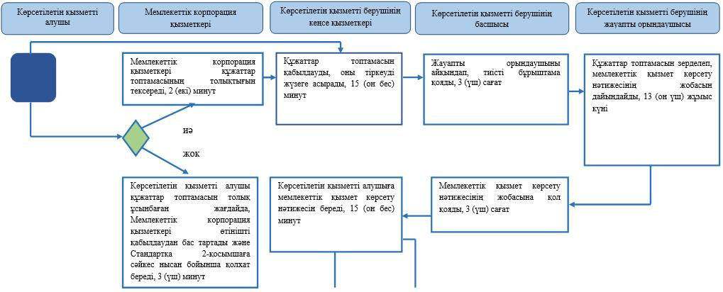

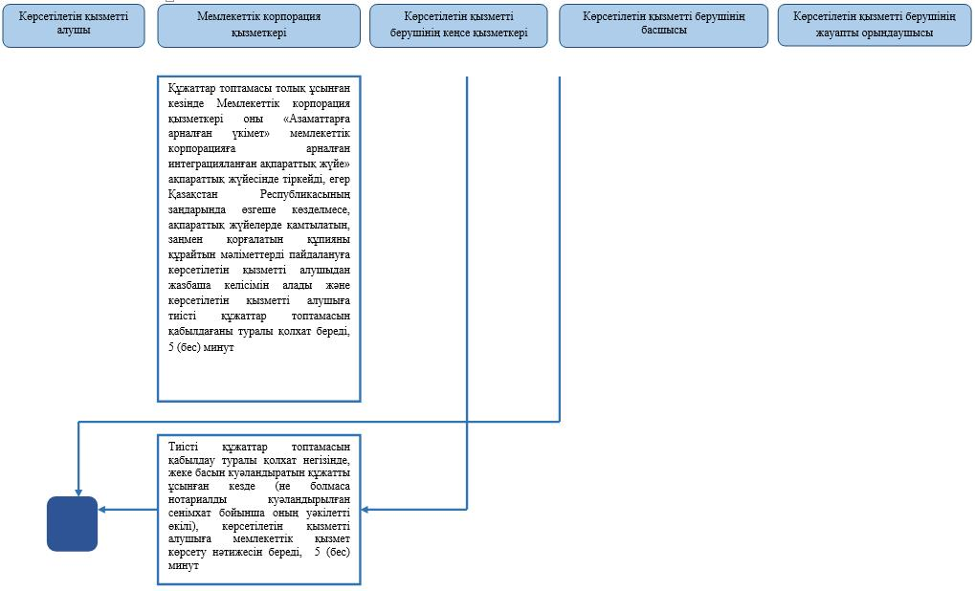

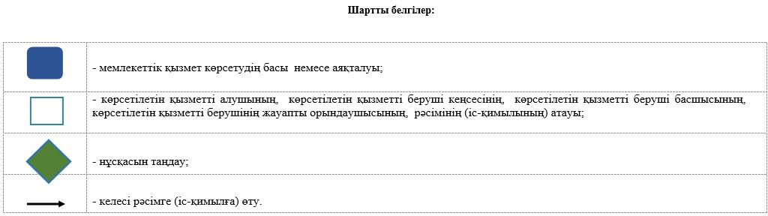

Әкімдіктің
2018 жылғы 4 шілдедегі
№ 313 қаулысына
2-қосымша

"Бастауыш, негізгі орта, жалпы
орта білім берудің жалпы білім
беретін бағдарламалары
бойынша оқыту үшін
ведомстволық
бағыныстылығына қарамастан,
білім беру ұйымдарына
құжаттар қабылдау және оқуға
қабылдау" мемлекеттік
көрсетілетін қызмет
регламентіне 2-қосымша
"Бастауыш, негізгі орта, жалпы орта білім берудің жалпы білім беретін бағдарламалары бойынша оқыту үшін ведомстволық бағыныстылығына қарамастан, білім беру ұйымдарына құжаттар қабылдау және оқуға қабылдау" мемлекеттік қызмет көрсетудің бизнес-процестерінің анықтамалығы

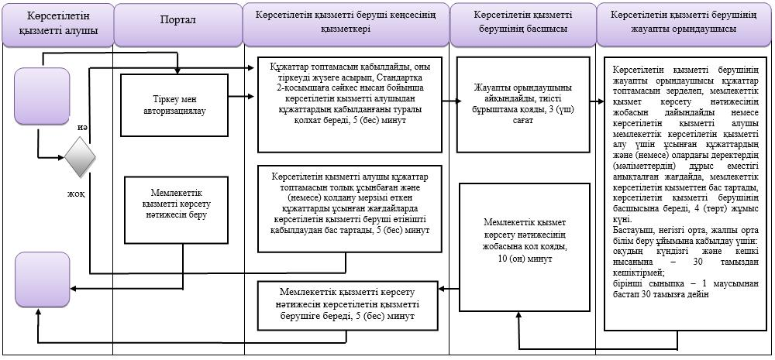

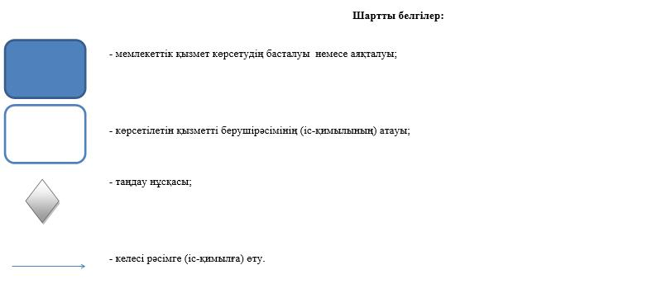

© 2012. Қазақстан Республикасы Әділет министрлігінің «Қазақстан Республикасының Заңнама және құқықтық ақпарат институты» ШЖҚ РМК

